四川省西部精神医学协会文件
川西精协发[2019]60号

关于举办四川省西部精神医学协会心身护理专委会国家级继续教育项目“心理护理技能培训”的通知

尊敬的各医院同仁：
以病人为中心的整体护理倡导对人身心和社会环境协调一致的全程护理，强调了心理护理在整体护理中的重要性和作用。医护人员、病人和家属都更加关注心理在疾病发生、发展及康复、预后中的重要作用，强烈呼唤更温馨、高品质的护理和和谐的医患关系，心理护理水平是高品质护理质量的标志之一。目前，部分三甲医院已经开始对有一定临床经验的护士进行心理治疗与咨询的理论知识、技巧等方面的专门培训、使其在临床护理工作中更好地开展心理护理工作，如为住院病人提供心理评估、心理健康教育、心理支持和常见心理问题的处理等。这不仅提升了护理质量和病人满意度，而且还拓展了护士职业生涯，使护士在护理工作岗位更好地发挥其专业指导作用。
《心理护理技能培训》为国家继续教育培训项目[编号：2019-14-01-291（国），项目负责人：李小麟教授]，授予I类学分8分.本项目将以灵活、多样的培训形式重点进行心理护理理论知识和技能培训，培训方式包括专题讲授、心理护理技能分组训练和督导、团体心理辅导等。培训内容涉及医患关系中的人际沟通技巧、心理治疗与心理咨询技术在心理护理中的应用、临床常见情绪问题的识别与处理、情绪管理策略、不同层次心理方法、以情感护理和信息护理为主导的心理护理策略，心理护理科研设计和方法等。本培训将以四川大学华西医院心理卫生中心知名心理学教授和心理护理专家为主要培训老师，保证培训质量。
- 主办单位
四川省西部精神医学协会心身护理专委会
- 活动时间
报到时间：2019年12月27日12:00-20:00
活动时间：2019年12月28日-12月30日
撤离时间：2019年12月31日
- 活动地点
报到地点：四川大学华西校区临床医学院老八教405教室
活动地点：四川大学华西校区临床医学院老八教424教室
- 活动对象
全国各综合医院及专科医院护理骨干、护理管理者、心理护士或准备从事者。
- 活动费用
  - 1400元/人，包含会议资料及会议当天午餐，食宿自理。
  - 银行汇款（请注明单位和个人名，汇款后请发邮件确认）：
户 名：四川省西部精神医学协会
开户行：中国工商银行成都滨江支行
账 号：4402 2040 0902 4588 080
- 联系人
周春芬：18782947719 邮箱：1304033002@qq.com
李小麟：18980601708 邮箱：qling100@163.com

四川省西部精神医学协会
心身护理专委会
2019年11月26日

四川省西部精神医学协会 | 2019年11月26日印发
附件一：内容安排

日期 | 时间 | 培训内容 |  | 讲者 | 方式
2019.12.28 | 8:30-9:50 | 素质提升 | 1.焦虑与抑郁情绪的识别与处理 | 李小麟 | 专题讲授与讨论
2019.12.28 | 10:00-11:50 | 素质提升 | 2.大焦虑与健康教育  3.大健康管理者-护士的职业生涯 | 孙学礼 | 专题讲授与讨论
2019.12.28 | 14:00-15:30 | 素质提升 | 4. 合理情绪疗法在临床护理中的应用 | 吴学华 | 专题讲授与讨论
2019.12.28 | 15:40-16.50 | 素质提升 | 5.情绪管理策略 | 李小麟 | 专题讲授与讨论
2019.12.28 | 17:00-18:00 | 素质提升 | 6.情绪管理实操训练（情绪体验、音乐减压、情绪棋盘游戏） | 李小麟、黄雪花等 | 分组督导与训练
2019.12.29 | 8:30-9:50 | 业务能力提升 | 7.科学思维的方法与临床护理 | 王玉琼 | 专题讲授与讨论
2019.12.29 | 10.00-10.50 | 业务能力提升 | 8.分层次的心理护理模式 | 李小麟 | 专题讲授与讨论
2019.12.29 | 11:00-11:50 | 业务能力提升 | 9.信息护理和情感护理的策略与方法 | 李小麟 | 专题讲授与讨论
2019.12.29 | 14:00-16:00 | 业务能力提升 | 10.心理护理方法与技巧 | 黄雪花 | 专题讲授与讨论
2019.12.29 | 16:00-18:00 | 业务能力提升 | 11.心理护理技巧实操训练（角色扮演、体验沟通、交流、倾听、共情、澄清等心理护理技术；放松技术：肌肉放松、意向放松训练） | 黄雪花、李小麟等 | 分组督导与训练
2019.12.30 | 8:30-10:00 | 业务能力提升 | 12.综合医院的自杀危险评估与危机干预方法 | 李小麟 | 专题讲授与讨论
2019.12.30 | 10:00-12:00 | 业务能力提升 | 13.自杀危险评估及干预练习 | 李小麟、黄雪花等 | 分组督导与训练
2019.12.30 | 14:00-15:30 | 业务能力提升 | 14. 平衡生活 | 周茹英 | 专题讲授与讨论
2019.12.30 | 15:40-18：00 | 业务能力提升 | 15.巴林特小组介绍及小组体验式练习 | 张岚、  刘阳等 | 分组督导与训练

附件二：回执
四川省西部精神医学协会继续教育项目《心理护理技能培训》培训班回执
姓名 | 性别 | 单位 | 职务 | 联系电话

请于12月20日前将参会人员的报名回执单发至邮箱： 1304033002@qq.com
特别提醒：本次培训根据协会要求统一现场注册，请各位学员提前填写培训回执单，以便安排场地。
附件三：专家介绍
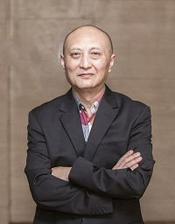
孙学礼：主任医师，教授，曾任心理卫生中心主任，博士生导师，四川大学华西医院心理卫生中心工作。1986年毕业于华西医科大学；1996年在法国巴黎十一大学医学院和BERRAY-VAUCLUSE医院进修临床精神病学、儿童精神病学及社会精神病学；1999年在新加坡国立大学进修医院管理；2000年在英国伦敦大学精神病学研究所进行访问和科研合作。主要从事的专业包括精神疾病的睡眠电生理研究及睡眠障碍的临床治疗；心身障碍的心理生理机制研究和临床治疗；临床精神药理学；司法精神病学。任中华医学会精神病学分会副主任委员；《中华精神科杂志》编委；国家执业医师考试专家委员会委员；卫生部精神卫生专业医师资格考试专家委员会副主任委员；四川省精神病学学会主任委员；四川省精神康复学会副主任委员。
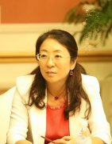
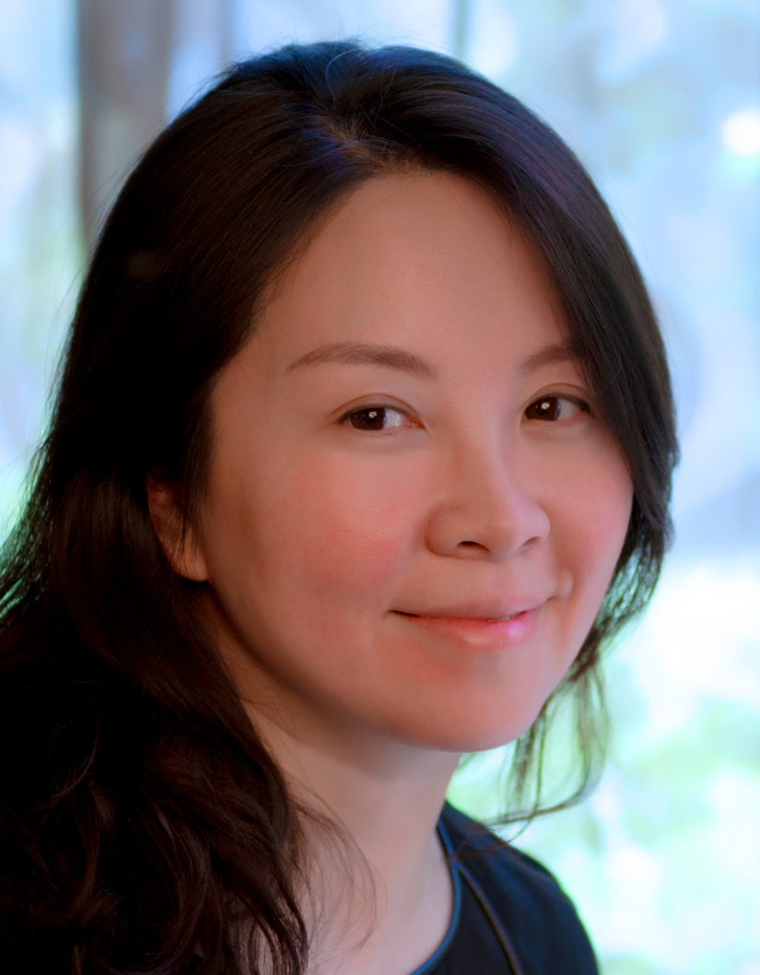
吴薇莉：中国首批中国心理学会注册心理督导师；中国首批欧洲认证EMDR创伤心理治疗师和督导师；美国认证临床催眠治疗师；电子科技大学生命科学与技术学院协议教授；日本立命馆大学应用人间科学研究院客座研究员（2017-2019）。中国心理卫生协会心理咨询与治疗专业委员会委员； 中国心理卫生协会大学生心理心理健康专业委员会委员；中国心理卫生协会创伤心理治疗专委会EMDR学组副组长；中国心理学会社区心理学专业委员会委员；四川省心理咨询师协会副会长；四川省心协危机心理援助与创伤治疗专委会主任委员；四川省心理学会常务理事；四川省心理学会高校心理健康教育专委会常务副主任委员；四川省中小学心理健康教育专家指导委员会成员；四川省委组织部人才选拔命题专家组成员；四川省妇儿工委家庭教育资源中心专家；西南心理咨询师培训中心教师和督导专家；成都市家庭教育指导中心专家；成都市妇联家庭教育指导中心专家库专家。

周茹英：博士，四川省西部精神医学协会常务副会长，中国女医师协会心身医学与临床心理学专委会委员，四川省心理协会医学心理专委会委员，国家心理咨询师培训高级讲师，TEDx 讲者。
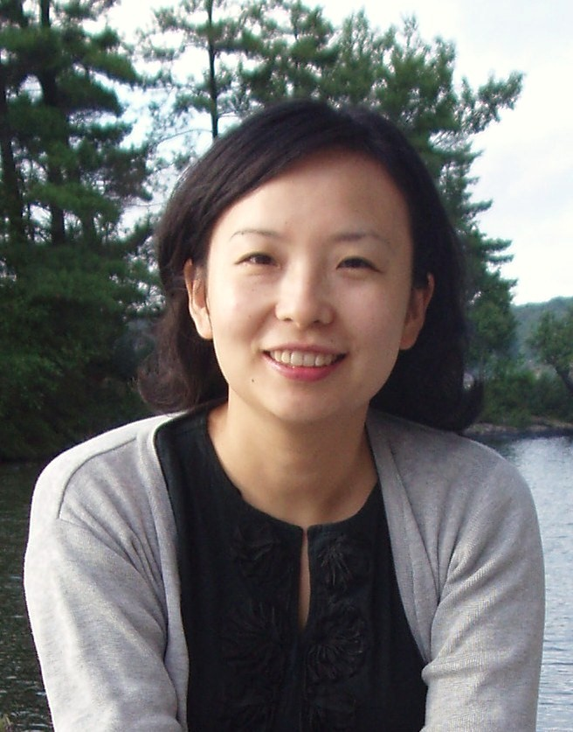
张岚：四川大学华西医院心理卫生中心副主任，副教授。首届中德班行为和催眠治疗组学员。目前担任中国心理学会心理咨询和心理治疗专业委员会委员，中华医学会心身医学专委会委员，四川省心理学会医学心理学专委会副主任委员，四川省性学会性社会、性健康、性心理专委会副主任委员。2001年华西医科大学博士毕业。2000年赴英国伦敦大学精神病学研究所学习。2004-2006年获美国NIH资助在美国进行博士后研究。主要从事抑郁障碍、焦虑障碍、进食障碍等心身障碍的心理治疗，青少年及成
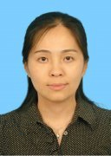
人心理问题的认知行为和催眠治疗。
刘阳：四川大学华西医院心理卫生中心副教授，精神科医生，医疗组长，认知行为心理治疗师、四川省医师协会精神科分会秘书长、四川省医师协会心身医学与心理治疗专委会委员。
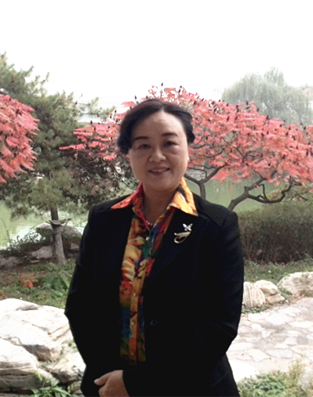
李小麟：主任护师,教授,护理心理硕士生导师，四川大学华西医院二级专家，中国心理协会护理心理学专委员委员，西部精神医学会心身护理专委会主任委员。毕业于泰国清迈大学,在中德高级心理治疗师班和其他心理咨询班系统学习心理咨询和心理治疗,有二十年心理工作经验。擅长各种心理障碍的早期识别与指导,心理健康咨询,焦虑抑郁的认知治疗，家庭婚姻问题、儿童青少年问题的咨询与治疗，精神及心理障碍的社会康复指导等。
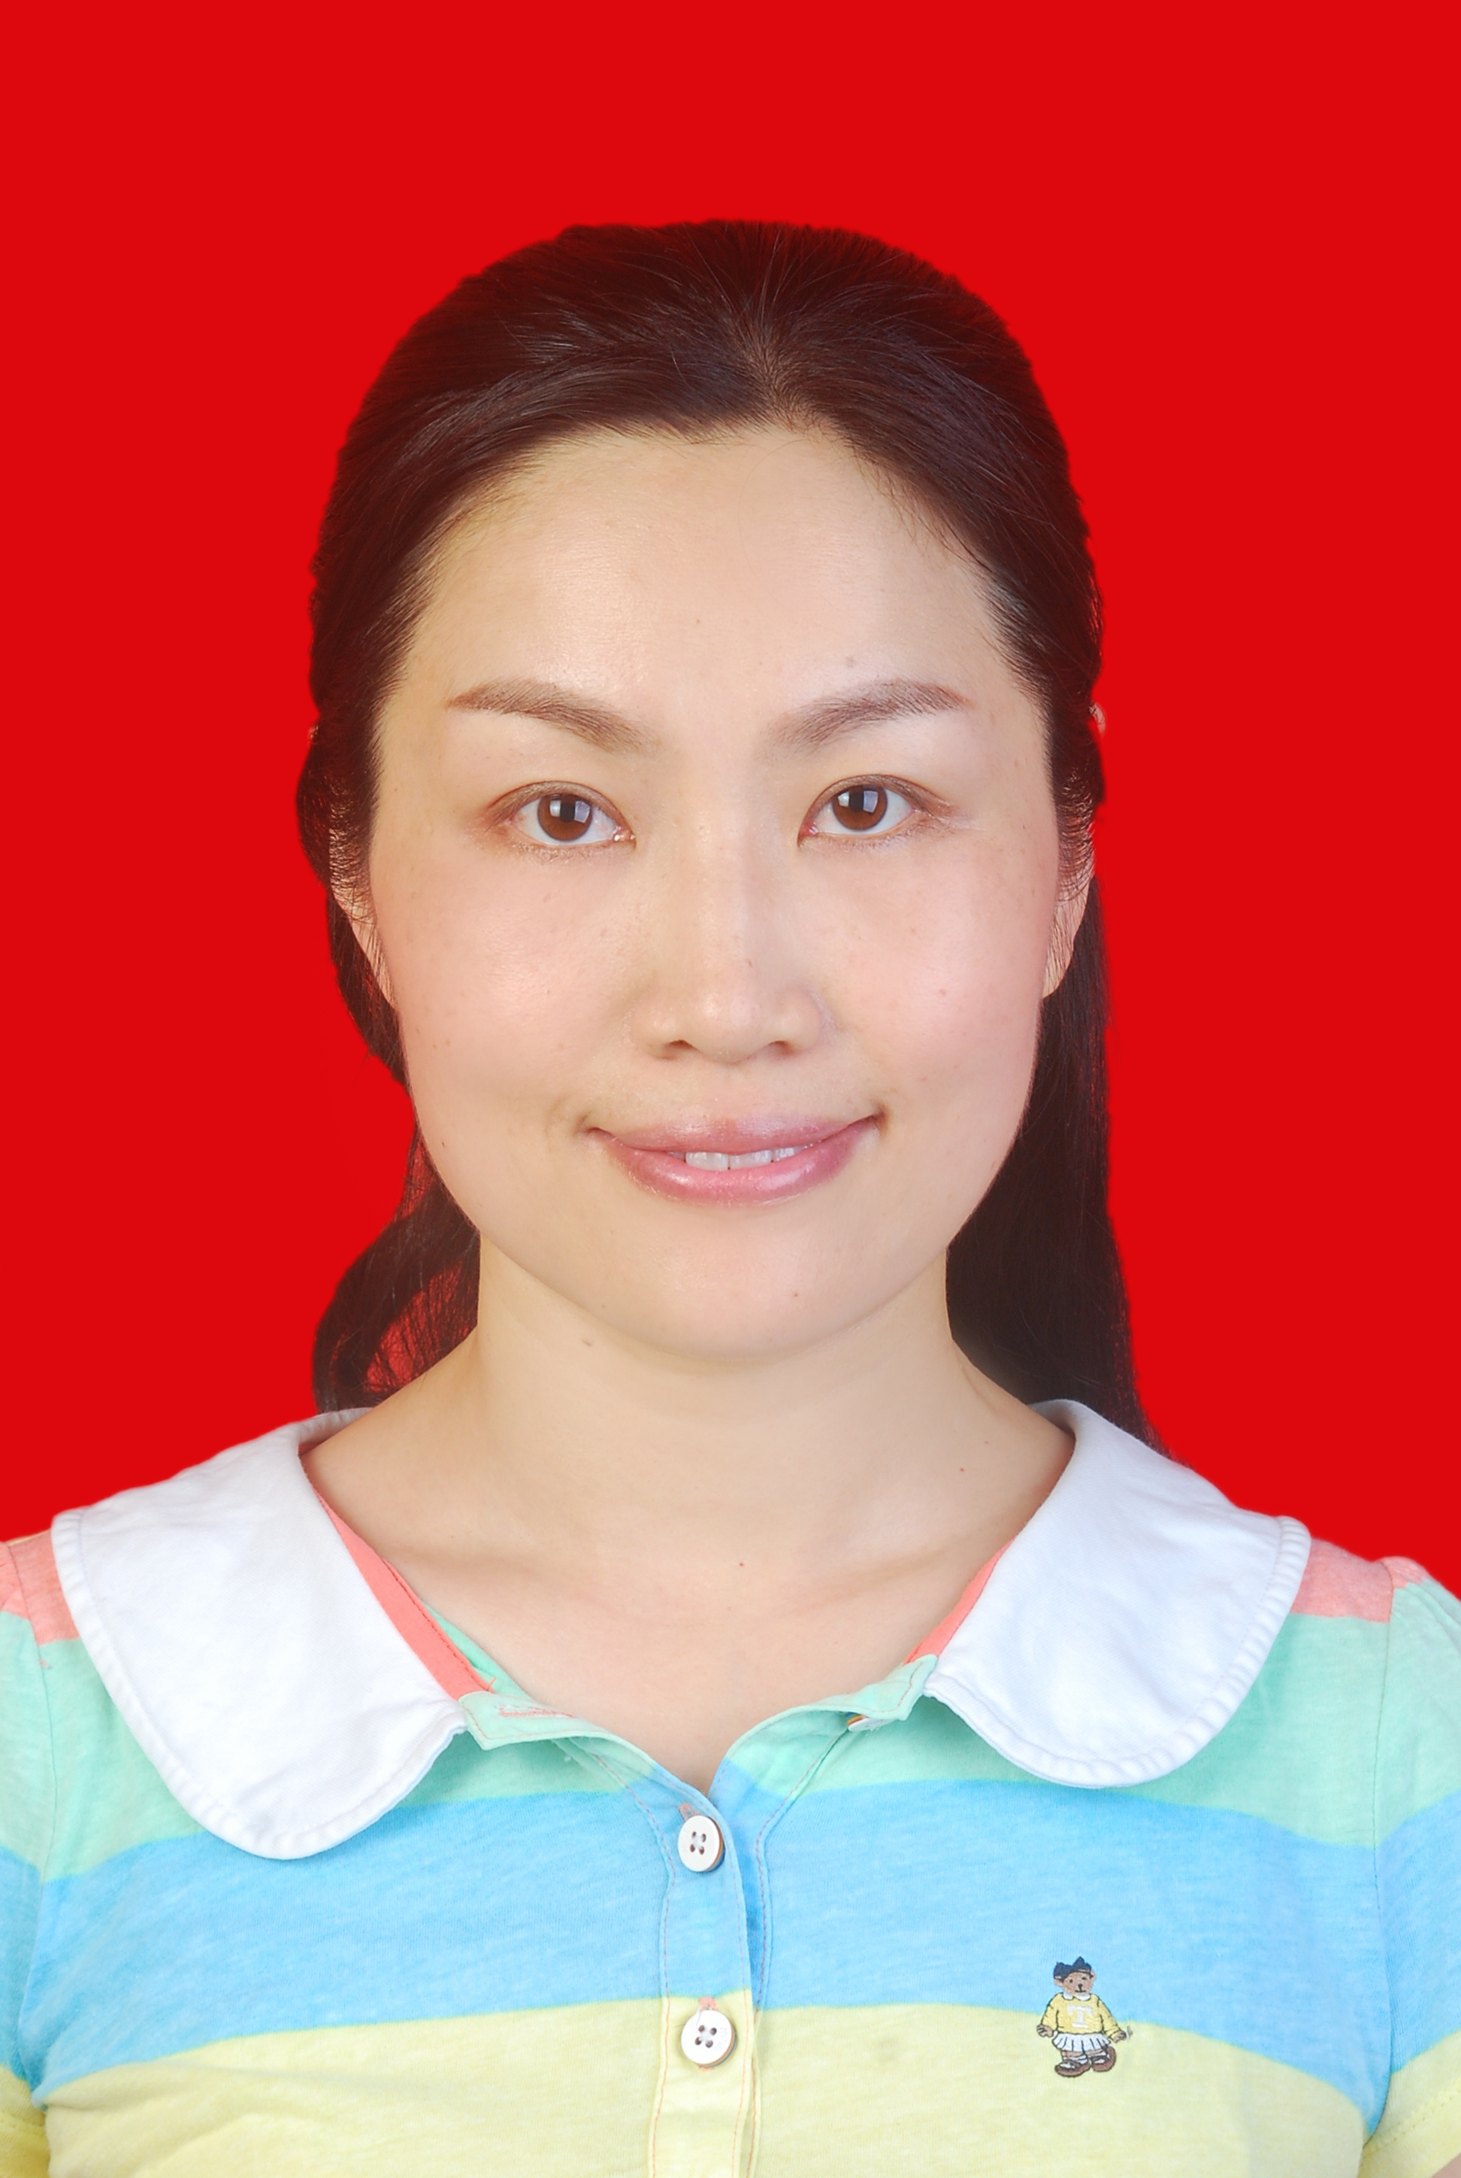
吴学华：四川中医药高等专科学校护理学院副院长，副教授，硕士研究生。国家二级心理咨询师，四川省心理咨询师协会会员，四川省性学会会员，绵阳市护理学会护理教育专委会副主任委员、护理心理专委会委员、绵阳市健康教育讲师团讲师。近5年来，主持及参与各级课题10项；获教学成果奖4项、多媒体课件大赛一等奖1项、优秀奖3项，论文一等奖1项、二等奖3项；发表论文20篇；编写教材9部；参与省级、校级精品课程4门。
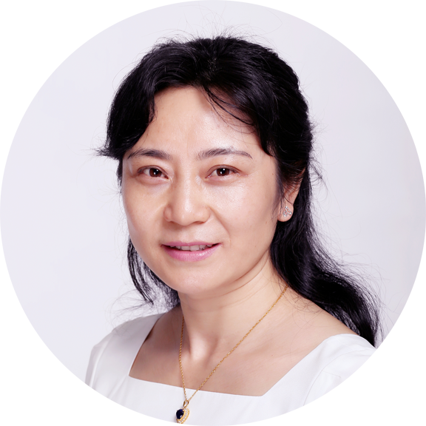
黄雪花：副主任护师，心理治疗师，国家二级心理咨询师，西南心理咨询师培训中心督导师、四川省精神专委会心理组委员四川大学华西医院心理卫生中心工作，从事门诊心理咨询、西南心理咨询咨询师督导、临床管理、教学、科研工作专业方向：擅长于儿童青少年心理咨询，包括儿童青少年的情绪管理、人际关系的处理、学习压力的应对、亲子沟通、自闭症康复训练等，也擅长于婚姻家庭咨询及睡眠障碍的心理咨询。

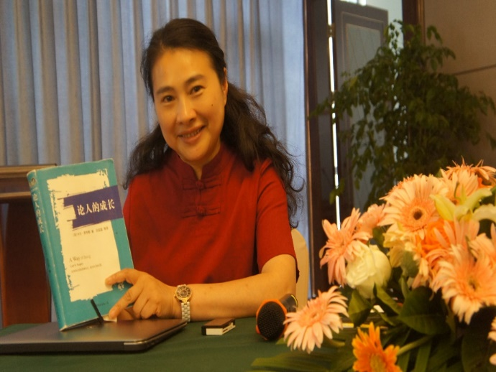
王玉琼：教授，硕士生导师，国家二级心理咨询师，中华医学会医学伦理分会护理伦理学专业委员会副主任委员，生命关怀协会人文护理专业委员会副主任委员，四川省卫生厅学术技术带头人，四川省护理学会常务理事，四川西部精神医学协会心身护理专委员会副主任委员，成都市护理学会副理事长，成都市人文护理专委会主任委员。

